第一轮综合练习 · 第02卷

难度总览
难度 | 题号 | 题数
基础 | 1–6 | 6
进阶 | 7–22 | 16
挑战 | 23–27 | 5

题目

第1题
来源：真题·省预赛 浙江2022
SF₄ 是一种无色气体，具有很强的稳定性，可用于灭火，也是高压发电系统和其他电器设备中优良的气体绝缘介质。下列说法正确的是
A. SF₆ 分子以 S 为中心具有八面体结构
B. 如果 F 元素有两种稳定的同位素，则 SF₆ 的不同分子种数为 8 种
C. SF₆ 分子具有较大偶极矩
D. SF₆ 分子具有旋光性
参考答案：
答案：A

第2题
来源：真题·省预赛 浙江2022
硼在自然界中含量相当丰富，约公元前 200 年，古埃及、罗马、巴比伦曾用硼砂制造玻璃和焊接黄金。由于硼的缺电子性，形成的物质结构比较复杂。BO₂⁻、BC_{a}³⁻、BN_{m}^{n-} 它们互为等电子体，则 a、b、m、n 的数值为
A. 1 2 1 3
B. 2 2 5 3
C. 2 3 5 6
D. 4 2 1 3
参考答案：
答案：A

第3题
来源：真题·省预赛 浙江2022
下列说法正确的是
A. 熔点：H₂O > CH₄ > LiH
B. SiCl₄ 分子中每个原子都已达 8 电子稳定结构
C. 粒子半径：Mg²⁺ < Al³⁺
D. 金刚石和石墨具有相同的熔点
参考答案：
答案：B

第4题
来源：真题·省预赛 浙江2022
下列各结构式（形式电荷未标注）中，能表示 N₂O 较稳定的 Lewis 结构式为
A. N=N=O
B. N≡N—O
C. N—N≡O
D. N=O=N
参考答案：
答案：AB

第5题
来源：真题·省预赛 浙江2023
在 Ag⁺ 催化作用下，Cr³⁺ 被 S₂O₈²⁻ 氧化为 Cr₂O₇²⁻ 的机理为：
- 慢：S₂O₈²⁻ + 2 Ag⁺ → 2 SO₄²⁻ + 2 Ag²⁺
- 快：2 Cr³⁺ + 6 Ag²⁺ + 7 H₂O → 6 Ag⁺ + 14 H⁺ + Cr₂O₇²⁻
下列有关说法正确的是
A. 反应速率与 c(Ag⁺) 无关
B. Ag²⁺ 不是该反应的催化剂
C. Ag⁺ 能降低该反应的活化能
D. ν(Cr³⁺) = ν(S₂O₈²⁻)
参考答案：
答案：BC

第6题
来源：真题·省预赛 浙江2023
在甲烷高效转化研究中我国科学家创建了”单中心铁催化剂”，该转化的微观示意图如下图所示：
单中心铁催化转化微观示意图：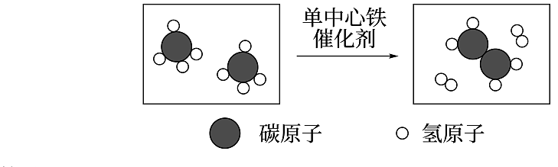
有关转化说法正确的是
A. “单中心铁催化剂”不可以回收利用
B. 在甲烷高效转化过程中有氢气产生
C. 反应前后原子的种类发生了变化，生成物之一为 C₂H₄
D. 反应前后分子的种类发生了改变
参考答案：
答案：BD

第7题
来源：化学竞赛初赛讲义
对卤族元素，随着原子序数增加，以下何者的递变不是单调的？说明为何不单调。
供选择项: 负离子半径、电负性、单质熔沸点、单质键能。
参考答案：
单质键能。第二周期的氟由于其半径小，相互排斥作用大，导致 $F_{2}$ 的键能反而比 ${Cl}_{2}$ 要小。

第8题
来源：化学竞赛初赛讲义
$f_{z}^{3}$ 轨道的角向函数为
$Y∝\frac{z(5z^{3}−3r^{2})}{r^{3}}$ ，式中 r 代表相应点到原点（原子核）的距离。
指出该原子轨道有几个径向节面，有几个角向节面。写出角向节面的表达式并画出该轨道的简图。(提示：节面是指波函数为0的几何点的集合。)
参考答案：
f轨道主量子数为 4, l=3, m=0，故径向有 0 个节面。
角向节面则只需求解 $\frac{z(5z^{3}−3r^{2})}{r^{3}}=0,$
通常认为原点不算在节面内，因此可得解 $0,\sqrt[3]{\frac{3r^{2}}{5}}$
所以共有 3 个节面, 轨道简图如右图所示:
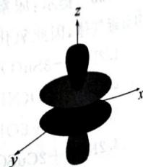

第9题
来源：汇智竞赛题目
已知碳的同素异形体有七种，两种金刚石(立方和六方)，两种石墨(六方和三方)，两种在高温低压下制得的六方晶体，此外还有一种是在室温下介稳的高压立方晶体。其中，以金刚石和石墨的结构最为常见。立方金刚石为面心立方点阵，立方晶胞参数为 $a=356.7pm$ ，是比较常见的晶型。而六方金刚石则不常见，在陨石中可以找到，也可由石墨在一定条件下制得。下图为不完整的六方石墨晶胞透视图。
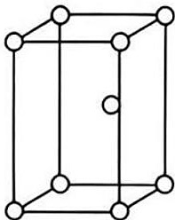
参考答案：
53-1 请将六方金刚石的晶胞透视图补充完整，并写出补充的原子的分数坐标。
53-2 假设六方金刚石和立方金刚石的密度相等，请计算六方金刚石的晶胞参数。
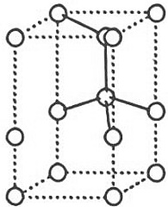
$$\left(\frac{2}{3},\frac{1}{3},\frac{7}{8}\right),\left(0,0,\frac{3}{8}\right)$$
53-2
由立方金刚石的晶胞参数可以算得，碳碳键长为 154.5pm。
由六方金刚石的晶胞结构可以算得，六方金刚石晶胞参数 a = 252.2pm, c = 412.0pm。

第10题
来源：汇智竞赛题目
碳酸钙晶体有两种常见的晶型，分别称为方解石和文石，文献中常用下图表示两者的结构。
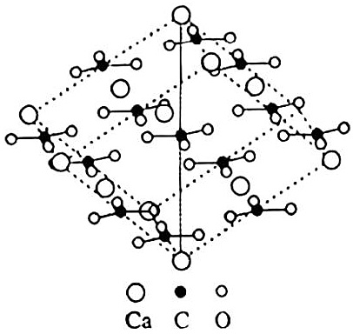
参考答案：
方解石
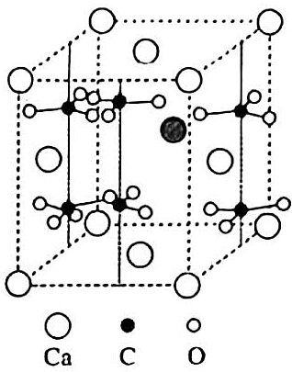 文石
55-1 请解释为何 $CaCO_{3}$ 不能形成和钙钛矿相同的结构。
55-2 现已知方解石的三方晶胞参数为 $a=1282pm$ ， $α={101.9}^{∘}$ ，请计算方解石晶体的密度。三方晶胞体积可用公式 $V=asinα$ 计算。
55-3 文石的结构可以借助 NiAs 的结构加以理解，在该结构中，As 呈六方最密堆积，Ni 填充其八面体空隙，而 As 处于 Ni 构成的三棱柱空隙中，形成六方晶体。文石则相当于将 Ca 置于 As 的位置，将 C 置于 Ni 的位置后再发生沿 c 轴的少许位移，形成正交的文石晶体。依据上述条件写出文石晶体中 Ca 原子分数坐标。
55-4 已知在文石晶体中每个 Ca 原子与 9 个 O 原子配位。请在图中标出所有与灰色 Ca 原子配位的氧原子。（其中三个 O 原子位于与该晶胞相邻的另一晶胞内，请标出这三个 O 原子在这个晶胞中的对应位置）。
- 因为 C 原子半径过小, 形成的 6 配位结构不稳定。
- 1 个晶胞内的 $CaCO_{3}$ 分子数为 32 个。
$$D=\frac{zM}{N_{λ}V}=\frac{32×100.09g⋅{mol}^{−1}}{6.022×{10}^{23}{mol}^{−1}×1.974×{10}^{−21}⋅{cm}^{3}}=2.694g⋅{cm}^{−3}$$
$$(3)(0,0,0),\left(\frac{1}{2},\frac{1}{2},0\right),\left(\frac{2}{3},0,\frac{1}{2}\right),\left(\frac{1}{6},\frac{1}{2},\frac{1}{2}\right)$$
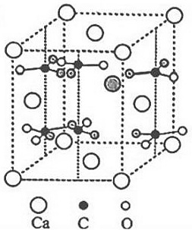

第11题
来源：汇智竞赛题目
一种合金属M和非金属G的耐火陶瓷电热元件A是一种二元化合物，由于两种元素的原子半径相差不大，电负性比较接近，所以其具有近似于金属与陶瓷的性质，具有导电性，其外观为灰色金属色泽，源于其四方型的晶体结构，密度为 $6.25g⋅{cm}^{−3}$ ，熔点高达 ${2030}^{∘}C$ ，在高温下表面能形成G的氧化膜钝化层以阻止进一步氧化。M的硫化物B是重要的固体润滑剂，含M59.9%。而金刚砂中含有大量的G。
参考答案：
在 A 的四方晶型的某一种晶胞中，a=0.3211nm，c=0.7845nm，M 为罕见的 10 配位，G 为罕见的 5 配位，M 占据晶胞的顶点和体心，另一半 G 原子分布在棱上，一半 G 原子处于晶胞内部。M—G 只有一种键长。56-1 写出 M，G，A，B 的化学式。
56-2 试画出 A 的此种晶胞，给出所有 G 的分数坐标(除 0 外，全用小数表示，保留两位小数)。
56-3 指出结构基元，并指出 M，G 的配位方式。
56-4 计算 M—G 的键长。
56-5 用浓硝酸和浓氢氟酸(混有一定 CsF)的某比例混酸氧化 A 可以得到两种配合物，分别为 6 配位和 8 配位，假设所有的 G，M 都以沉淀形式存在，硝酸的主要还原产物为 NO，试写出离子方程式。
(1)Mo Si MoSi₂ MoS₂
- 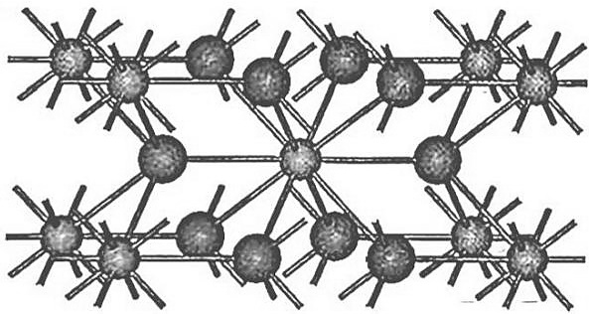
$$(0.50,0.50,0.17),(0.50,0.50,0.83),(0,0,0.67),(0,0,0.33)$$
- $MoSi_{2}$ Mo为双帽四方棱柱,Si为四方锥。
$$(4)l(Mo−Si)=\left\{\left[{\left(\frac{0.3211nm}{\sqrt{2}}\right)}^{2}÷\frac{0.7845nm}{2}\right]+\frac{0.7845nm}{2}\right\}÷2=0.2618nm(\text{注:}0.2616∼0.$$
2620 皆为有效答案）
$$3{MoSi}_{2}+14{NO}_{3}^{−}+60HF+18{Cs}^{+}=3{Cs}_{2}{MoF}_{8}+6{Cs}_{2}{SiF}_{6}+14NO↑+28H_{2}O+4H^{+}$$

第12题
来源：汇智竞赛题目
MAX(M 代表过渡金属元素，A 代表主族元素，X 代表碳或氮)相是一类备受关注的新型陶瓷材料。由于独特的层状晶体结构，其具有自润滑、高韧性、可导电等性能，可作为高温结构材料、电极材料和化学防腐蚀材料。某 MAX 相材料含有 Ti、Al、N 共 3 种原子，属六方晶系，Ti 原子的堆积方式为…BACBBCABBACBBCAB…，其中 A、B、C 都是密置单层。N 原子占据所有的正八面体空隙，而 Al 原子占据一半的三棱柱空隙。如果 Ti 原子上下同时接触 N 和 Al 原子，则沿着晶胞 c 轴方向，Al 和 N 原子的投影重合。
参考答案：
58-1 写出该化合物的化学式，以及每个晶胞中的原子种类和个数。
58-2 沿着晶胞 c 轴方向, 画一条同时含有 Ti 和 N 原子的直线, 标出直线上的原子排列(无须考虑原子间距, 直线上总原子数不少于 10 个, Al、Ti、N 原子分别用 ○、△、□表示)。
58-3 已知 Ti、N 原子之间的平均键长为 210.0pm，Ti、Al 原子之间的平均键长为 281.8pm，估算晶体的理论密度(相对原子质量：Ti 为 47.87，Al 为 26.98，N 为 14.01， $N_{A}=6.02×{10}^{23}mol^{−1}$ )。
- $Ti_{4}AlN_{3}$ 8个Ti原子，2个Al原子，6个N原子，图示如下，供参考。 图示见下页
- 层内 Ti—Ti 间距离为 $210.0×\sqrt{2}=297.0 pm$ ;
层内 Ti 到三角形中心的距离为 $297.0 pm×\frac{\sqrt{3}}{2}×\frac{2}{3}=171.5 pm$ ;
密堆积层(B—C)之间的距离为 $2×\sqrt{{210.0}^{2}−{171.5}^{2}}$ pm = 242.4pm;
密堆积层(B—B)之间的距离为 $2×\sqrt{{281.8}^{2}−{171.5}^{2}}$ pm = 447.2pm;
密度为 $ρ=\frac{zM}{N_{Λ}×a^{2}×c×sin{60}^{∘}}$ $=\frac{(14.01×3+26.98+47.87×4)×2}{6.02×{10}^{23}×{297.0}^{2}×\frac{\sqrt{3}}{2}×(242.4×6+447.2×2)×{10}^{−30}}g⋅cm^{−3}$ $=4.82g⋅cm^{−3}$ 。

第13题
来源：化学竞赛初赛讲义
据文献报道，配位化合物 ${\left[PtCr(PhCOS)_{4}(NCS)\right]}_{∞}$ 是呈曲折(zig-zag)状的准一维链式聚合物，含桥连配体。测得有一类 Pt—S 键显著地长于其余的 Pt—S 键。画出该聚合物的结构，要求明确示出键连关系以及空间构型。
参考答案：
如图所示，结构中存在金属—金属键，在图中一并示出。
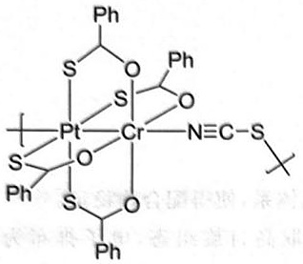

第14题
来源：化学竞赛初赛讲义
确定下列 Lewis 酸的软硬： $H_{3}O^{+}$ 、 $Hg^{2+}$ 、 $MeHg^{+}$ 、 $Hg_{2}^{2+}$ 、 $Li^{+}$ 、 $Na^{+}$ 、 $K^{+}$ 、 $Pt^{2+}$ 、 $Ti^{4+}$ 、 $Pd^{2+}$ 、 $Cr^{3+}$ 、 $Cr^{6+}$ 、 $Ag^{+}$ 、 $BF_{3}$ 、 $BH_{3}$ 、 $R_{3}C^{+}$ 、 $M^{0}$ 、 $Ln^{3+}$ 、 $Au^{+}$ 。
参考答案：
$H_{3}O^{+}$ 、 ${Hg}^{2+}$ 、MeHg⁺ 、 ${Hg}_{2}^{2+}$ 、Li⁺ 、Na⁺ 、K⁺ 、Pt²⁺ 、Ti⁴⁺ 、Pd²⁺ 、Cr³⁺ 、Cr⁶⁺ 、Ag⁺ 、BF₃ 、BH₃ 、R₃ C⁺ 、M⁰ 、Ln³⁺ 、Au⁺ 的软硬分别为硬、软、软、软、硬、硬、硬、软、硬、软、硬、硬、硬、软、硬、软、硬、软、软、硬、软。

第15题
来源：化学竞赛初赛讲义
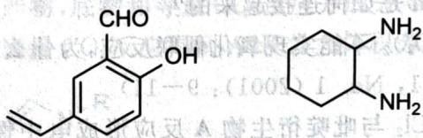
其中 Mn 的质量分数为 11.87%, H 的质量分数为 5.23%。画出该物质的结构, 讨论其是否可能有旋光异构体。
如下左图所示。
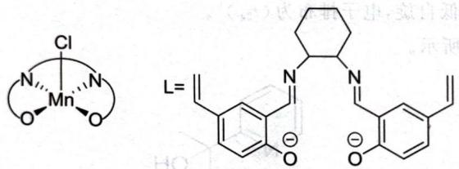
如上右图所示，若环己二胺为顺式，没有旋光异构体；但倘若环己二胺为反式，则配合物就不具有对称面了，因而存在旋光异构。
参考答案：
Chemical structure of a substituted benzene ring with CHO and OH groups, alongside a cyclohexane ring containing NH2 groups

第16题
来源：化学竞赛初赛讲义
单晶衍射实验证明，配合物 $\left[{Cr}_{3}O{\left({CH}_{3}COO\right)}_{6}{\left(H_{2}O\right)}_{3}\right]Cl⋅8H_{2}O$ 中，Cr化学环境完全相同，乙酸根为桥连配体，水为单齿配体，试给出其结构。
(Greenwood, Norman Neill, and Alan Earnshaw. Chemistry of the Elements. Elsevier, 2012)
参考答案：
结构如下图所示。（注：原题答案含结构图片，此处标注为教材原始图片引用）
（答案图片见讲义原文第4讲习题解答部分，显示 ${\left[{Cr}_{3}O{\left({CH}_{3}COO\right)}_{6}{\left(H_{2}O\right)}_{3}\right]}^{+}$ 的结构，三个Cr原子由中心O原子桥连，六个乙酸根作为桥连配体，三个水分子为端基配体。）

第17题
来源：化学竞赛初赛讲义
${760}^{∘}C$ 和 $1.01×{10}^{5} Pa$ 下, 令 $H_{2}$ 和某稀有气体以体积比 $1:1$ 缓缓通过盛有熔融 AgI 的器皿, AgI 被部分还原。反应后的气体通过盛有 $20.00 mL0.1000 mol/L$ 的 NaOH 洗气瓶, 收集干燥后的尾气。某次实验后, 洗气瓶后的溶液可被 $4.500 mL0.1000 mol/LHCl$ 溶液中和, 尾气在 ${17.0}^{∘}C、1.013×{10}^{5} Pa$ 下体积为 $254.9 mL$ 。已知 ${760}^{∘}C$ 时, 纯 HI 有 $30.00\%$ 分解为单质。
- 计算尾气中 $H_{2}$ 和器皿中剩余 Ag 的物质的量。
- 如何将 Ag 从器皿中的残渣中分离出来?
参考答案：
- 分别为 4.973mmol、1.550mmol。
- 用 NaCN 处理并过滤。

第18题
来源：化学竞赛初赛讲义
计算化学研究表明，反应 $H_{2}S+SO_{2}$ 的焓变 $ΔH=16kJ/mol$ 。反应过程中，先产生中间体 $H_{2}S_{2}O_{2}$ 。其中一种中间体转化为产物的焓变为 -14kJ/mol,由原料转化为中间体的活化能为 136kJ/mol。画出反应过程中的势能图，并计算由中间体 $H_{2}S_{2}O_{2}$ 转化为原料的反应的活化能与焓变。
参考答案：
图略, 活化能和焓变分别为 106kJ/mol 和 -30kJ/mol。

第19题
来源：化学竞赛初赛讲义
所谓酸雨是指大气中的二氧化硫和氮氧化物与水、氧气发生化学反应，生成 $H_{2}SO_{4}$ 、 $HNO_{3}$ 使雨水的 pH 值下降的现象。酸雨的 pH 值最低可达 1.7,危害严重。我国的华北地区又是世界上最大的酸雨区之一，防治酸雨刻不容缓。
- $SO_{2}$ 在分压为 101.325kPa, 25℃下，在每升水中溶解度为 $33.9dm^{3}$ 。假定溶解过程中体积不变，计算该饱和溶液中 $SO_{2}$ 的总浓度。
$SO_{2}$ 水溶液中，我们主要考虑到以下两个平衡:
$${SO}_{2}(aq)+H_{2}O(1)⇌{HSO}_{3}^{−}(aq)+H^{+}(aq) K_{a_{1}}={10}^{−1.92},$$
$${HSO}_{3}^{−}(aq)⇌{SO}_{3}^{2−}(aq)+H^{+}(aq) K_{a_{2}}={10}^{−7.18}。$$
- 计算前一问中溶液的 pH。
在 $NaHSO_{3}$ 溶液中, 以下的这个平衡是最重要的:
$$2{HSO}_{3}^{−}(aq)⇌{SO}_{3}^{2−}(aq)+{SO}_{2}(aq)+H_{2}O(l)。$$
- 现在我们只考虑这最重要的平衡, 计算 $0.0100 mol/{dm}^{3}$ 的 ${NaHSO}_{3}$ 水溶液中 ${SO}_{2}$ 的浓度。
- 已知 $BaSO_{3}$ 在水中的溶解度为 $0.160 g/dm^{3}$ ，求 $BaSO_{3}$ 的 $R_{sp}$ 。
参考答案：
- 1.39mol/L。

第20题
来源：化学竞赛初赛讲义
${SOCl}_{2}$ 与 ${NaN}_{3}$ 在 $−{30}^{∘}C$ 的条件下反应生成无色晶体 $X$ , 其中含有 $36.4\%$ (质量分数)的 $Cl$ 。 $X$ 由环状三聚体构成。写出反应方程式, $X$ 要用结构式表示。又, 无色液体 $Y$ 由 $X$ 与 ${SbF}_{3}$ 反应得到。在过量 $Ba(CH_{3}COO)_{2}$ 溶液中加入 $1.00g$ $Y$ 生成 $3.96g$ 沉淀(两种常见含钡的白色沉淀)。试问: 产生沉淀的化学方程式是什么?
参考答案：
$3SOCl_{2}+3NaN_{3}→S_{3}O_{3}N_{3}Cl_{3}+3NaCl+3N_{2}$​
$2S_{3}O_{3}N_{3}F_{3}+9Ba(CH_{3}COO)_{2}+18H_{2}O→3BaF_{2}+6BaSO_{4}+6NH_{4}CH_{3}COO+12CH_{3}COOH$​

第21题
来源：化学竞赛初赛讲义
人们常用靛酚蓝分光光度法测定空气中的氨浓度。该方法首先用稀硫酸吸收空气中的氨，在亚硝基铁氰化钠和次氯酸钠存在下，与苯酚反应生成蓝绿色的靛酚蓝染料，最后用分光光度法测定其浓度。在弱碱性环境中生成靛酚蓝的过程包含以下5步反应：氨与次氯酸钠反应得到A；A与苯酚反应得到B；B被次氯酸钠氧化为对亚胺醌；对亚胺醌与次氯酸钠反应得到C；C与苯酚反应得到靛酚蓝。请依次写出反应方程式(有机物用结构简式表示)。
参考答案：
第一步: $NH_{3}+ClO^{−}→NH_{2}Cl+OH^{−}$

第22题
来源：高中化学竞赛教程·第一分册
据 2009 年的报道，采用 1:1 硫酸溶液同槽浸出锰结核矿[质量分数 $w({MnO}_{2})=0.20$]和锌精矿[质量分数 $w(ZnS)=0.70$]的工艺方法提取锰和锌获得成功。该方法的原理是利用 ${MnO}_{2}$ 与 $ZnS$ 在酸性条件下发生氧化还原反应，使矿物中的锰与锌以 ${Mn}^{2+}$、${Zn}^{2+}$ 的形式浸出。研究发现，两种矿物同槽酸浸 4 h 后，锰和锌的浸出率只有 80% 左右，为了提高浸出率，在实际工艺中，需将过滤后的滤渣用四氯乙烷处理后再做二次酸浸，此处的四氯乙烷所起的作用是（ ）。
A. 氧化剂
B. 还原剂
C. 催化剂
D. 溶剂
参考答案：
D
四氯乙烷在反应中起着溶剂作用，故选项 D 正确。
整理者解析：滤渣表面裹覆的元素硫等疏水物阻碍二次酸浸，四氯乙烷作有机溶剂将其溶解除去，暴露矿物新鲜表面，从而提高浸出率；四氯乙烷本身不参与氧化还原。

第23题
来源：一分册能力测试
8-1 随着原子序数的增加，碱金属 Li、Na、K、Rb、Cs 下列性质的递变不是单调的是____。
A. 熔沸点
B. 原子半径
C. 晶体密度
D. 第一电离能
8-2 某离子化合物 $A_{2}B$ 由四种元素组成，一种为氢，一种为氟，另二种为第二周期元素。正负离子皆由两种原子构成，且均呈正四面体构型。这种离子化合物的化学式为____。
8-3 好奇心是科学发展的内在动力之一。$P_{2}O_{3}$ 和 $P_{2}O_{5}$ 是两种经典的化合物，其分子结构已经确定。自然而然会有如下问题：是否存在磷氧原子比介于二者之间的化合物？由此出发，化学家合成并证实了这些中间化合物的存在。请写出这些中间化合物的分子式。
8-4 化学合成的成果需要一定的时间才得以应用于日常生活。例如，化合物 A 合成于 1929 年，至 1969 年才被用作牙膏的添加剂和补牙填充剂成分。A 是离子晶体，由 $NaF$ 和 $NaPO_{3}$ 在熔融状态下反应得到。它易溶于水，阴离子水解产生 $F^{−}$ 和对人无毒的另一种离子。写出合成 A 的反应方程式。
参考答案：
8-1 C。
8-2 $({NH}_{4})_{2}{BeF}_{4}$
8-3 $P_{4}O_{7}$、$P_{4}O_{8}$、$P_{4}O_{9}$
8-4 $NaF+NaPO_{3}=Na_{2}PO_{3}F$

第24题
来源：一分册能力测试
1885年，德国夫赖堡(Frieberg)矿业学院的一位教授在分析夫赖堡附近发现的一种新矿石(以X表示，X为整比化合物)的时候，发现其中有一种当时未知的新元素(以Y表示，在X中Y的化合价为+4)，并通过实验验证了自己的推断。经分析，X中含有银元素(化合价为+1)和硫元素(化合价为-2)，其中Ag的质量分数为76.53%。在氢气流中加热X，可得到 $Ag_{2}S$、$H_{2}S$ 和 Y 的低价硫化物(Y的化合价为+2)。如果在200℃和100kPa条件下完全转化16.0 g 的 X 需要 0.557 L 的氢气。根据上面的描述：
4-1 计算 Y 的摩尔质量并指出 Y 在元素周期表中的位置。
4-2 写出氢气和 X 反应的化学方程式。
参考答案：
4-1 $M(Y)=73 g⋅mol^{−1}$；Y 为 Ge 元素，位于第四周期ⅣA族。
4-2 $Ag_{8}GeS_{6}+H_{2}\overset{Δ}{→}4Ag_{2}S+GeS+H_{2}S$
4-1 设 X 的化学式为 $Ag_{2a}Y_{b}S_{a+2b}$（或 $a Ag_{2}S⋅b YS_{2}$）：$216a/M(X)=0.7653$，$M(X)=216a/0.7653$。
参加反应的 $H_{2}$ 的物质的量是 $n(H_{2})=100×0.557/(473×8.31)=0.01417 mol$。
$$Ag_{2a}Y_{b}S_{a+2b}+bH_{2}=aAg_{2}S+bYS+bH_{2}S$$
$$\frac{216a/0.7653}{b}=\frac{16.0}{0.01417}$$
$a/b=4.00$，因 X 是整比化合物，$a$、$b$ 都是正整数，得 $a=4,b=1$，$M(Y)=73 g⋅mol^{−1}$。查元素周期表可得 Y 为 Ge 元素，它的位置是第四周期IVA族。
4-2 $Ag_{8}GeS_{6}+H_{2}\overset{Δ}{→}4Ag_{2}S+GeS+H_{2}S$

第25题
来源：一分册能力测试
固体材料的制备中，常遇到缺陷和非整比（非化学计量）的化合物，$Na_{1−x+y}Ca_{x/2}LaTiO_{4}$ 就是非整比化合物，也是一类新的高温超导体。
它的制备方法如下：用 $NaLaTiO_{4}(I)$ 作为母体化合物，和无水 $Ca(NO_{3})_{2}$ 混合，封闭在耐热玻管中，加热到 ${350}^{∘}C$，维持3天，然后打开，取出样品，用水冲洗，直到没有杂质（用X射线衍射证实），得到 $Ca^{2+}$ 交换产物，记为 $Na_{1−x}Ca_{x/2}LaTiO_{4}(II)$，光谱实验证明，上述过程中(I)有86%的 $Na^{+}$ 被交换，所以产生离子空位（即部分原本 $Na^{+}$ 的位置空置了）。
将样品(II)放入 ${300}^{∘}C$ 下的钠蒸气中，经历数天，该物质由白色渐变为黑色，这是 $Na^{+}$ 插入空位所致，光谱实验证明，有 88% 的离子空位被 $Na^{+}$ 插入了，生成目标化合物 ${Na}_{1−x+y}{Ca}_{x/2}{LaTiO}_{4}(III)$。试回答：
5-1 制备时，为何选用 $Ca(NO_{3})_{2}$ 而不用其他钙盐？
5-2 产物(III)中 $x$ 和 $y$ 分别是多少？
5-3 当化合物(II)中的离子空位被 ${Na}^{+}$ 插入时，为保持晶体的电中性，部分 Ti 的化合价发生了改变，求化合物(III)中高、低价态钛离子的个数比为何？
参考答案：
5-1 硝酸盐易分解完全，易彻底用水洗去。
5-2 $x=0.86$；$y=0.38$。
5-3 高、低价态钛离子（${Ti}^{4+}:{Ti}^{3+}$）个数比 $=0.62:0.38=31:19$。
5-1 硝酸盐易分解完全，易彻底用水洗去（不引入杂质阴离子残留）。
5-2 交换产生空位：86% 的 $Na^{+}$ 被 $Ca^{2+}$ 交换，$x=0.86$；按化学式 $Na_{1−x}Ca_{x/2}$，$Ca^{2+}$ 占据 $1/2×0.86=0.43$；(II) 中空位分数为 $x/2=0.43$；钠蒸气插入其中 88%：$y=0.88×0.43=0.38$。
5-3 (III) 中每个化学式单元：$Na$ 为 $1−x+y=0.14+0.38=0.52$，$Ca$ 为 $0.43$，$La$ 为 $1$。设 $n mol Ti^{4+}$、$m mol Ti^{3+}$（$n+m=1$），由电中性：
$$0.52×1+0.43×2+3×1+4n+3m=8$$
解得 $n=0.62$，$m=0.38$，即高价（${Ti}^{4+}$）与低价（${Ti}^{3+}$）钛离子个数比为 $0.62:0.38=31:19$。

第26题
来源：一分册能力测试
分值：12 分
碘能形成多种氟化物，具有许多有趣的性质。
6-1 画出 $IF_{3}$、$IF_{5}$、$IF_{7}$ 的立体结构。
6-2 在非水溶剂中，$IF_{7}$ 与 $AsF_{5}$ 反应得到一种离子化合物 A，$IF_{7}$ 与 $SbF_{5}$ 以摩尔比 $1:2$ 反应得到离子化合物 B，A、B 中阳离子结构相同，给出 A、B 的结构简式，画出 B 中阴离子的立体结构。
6-3 $IF_{5}$ 和 $SO_{3}$ 以摩尔比 $1:1$ 反应得到一种离子化合物 C，给出 C 的结构简式，画出 C 中阳离子的结构。
6-4 IF、$IF_{3}$、$IF_{5}$ 均可能发生歧化反应，生成碘单质和碘元素价态升高二价的氟化物。写出歧化反应的方程式，并计算反应热。事实上 IF，$IF_{3}$，$IF_{5}$ 只有一个不能发生歧化，指出是何种物质。已知某些物质的标准生成热如下：
 | IF | $IF_{3}$​ | $IF_{5}$​ | $IF_{7}$​
$Δ_{f}H^{⊖}/kJ⋅mol^{−1}$​ | −95.4 | −486 | −843 | −962.5
参考答案：
6-1 立体结构图略。$IF_{3}$ T 型，$IF_{5}$ 四方锥型，$IF_{7}$ 五角双锥形。
6-2 A $[IF_{6}^{+}][AsF_{6}^{−}]$，B $[IF_{6}^{+}][Sb_{2}F_{11}^{−}]$；$Sb_{2}F_{11}^{−}$ 立体结构图略；两个 $SbF_{6}$ 正八面体以氟桥键相连。
6-3 C $[IF_{4}^{+}][SO_{3}F^{−}]$；$IF_{4}^{+}$ 为变形四面体形（跷跷板形），立体结构图略。
6-4
$3IF→I_{2}+IF_{3}$​
$Δ_{r}H^{⊖}=−3Δ_{f}H^{⊖}(IF)+Δ_{f}H^{⊖}(IF_{3})=(286.2−486) kJ⋅mol^{−1}=−199.8 kJ⋅mol^{−1}$​
$5IF_{3}→I_{2}+3IF_{5}$​
$Δ_{r}H^{⊖}=−5Δ_{f}H^{⊖}(IF_{3})+3Δ_{f}H^{⊖}(IF_{5})=(2430−2529) kJ⋅mol^{−1}=−99 kJ⋅mol^{−1}$​
$7IF_{5}→I_{2}+5IF_{7}$​
$Δ_{r}H^{⊖}=−7Δ_{f}H^{⊖}(IF_{5})+5Δ_{f}H^{⊖}(IF_{7})=(5901−4812.5) kJ⋅mol^{−1}=+1088.5 kJ⋅mol^{−1}$​
结论：$IF_{5}$ 不歧化。

第27题
来源：化学竞赛初赛讲义
磺基水杨酸即 2-羟基-5-磺基苯甲酸，其第一级解离完全， $pK_{2}=2.6$ 、 $pK_{3}=11.6$ 。磺基水杨酸全部电离后所生成的负离子 L 可与铜离子发生两级配合反应。随着 pH 的调节，配位情况将因酸效应的不同而产生变化。一级配位反应常数为 $K_{CuL}$ ，二级配位反应常数（非累积）为 $K_{CuL_{2}}$ ，且已知 $K_{CuL}/K_{CuL_{2}}>100$ 。
取甲、乙溶液各 50.00mL。甲含 5.00mL 0.1000mol/L 磺基水杨酸、20mL 0.2mol/L 高氯酸钠和水；乙在甲的基础上增加 0.01000mol/L CuSO₄ 10.00mL，并相应减少水的量以保持体积相同。
用 0.1000mol/L NaOH 溶液分别滴定甲、乙至 pH=4.30 时，甲溶液消耗 9.77mL，乙溶液消耗 27mL；当滴定到 pH=6.60 时，甲溶液消耗 10.05mL，乙溶液消耗 11.55mL。
- 证明：在误差不高于 $0.1\%$ 的意义下，当平均配位数 $\overline{n}=0.50$ 时， $lgK_{CuL}=p[L]$ ；当平均配位数 $\overline{n}=1.50$ 时， $lgK_{{CuL}_{2}}=p[L]$ 。（p表示负对数）
- 计算两个 pH 下的平均配位数。
- 求铜-磺基水杨酸配合物的 $β_{1}$ 、 $β_{2}$ 。
参考答案：
$β_{1},β_{2}$ 分别为 ${10}^{9.44},{10}^{16.69}$。提示：写出平均配位数的表达式处理前两问，然后用平均配位数的结论进行计算。

